# Ingreso al sistema

Siempre que ingrese al sistema y le aparezca esta ventana se debe hacer click en el botón “Aceptar”.

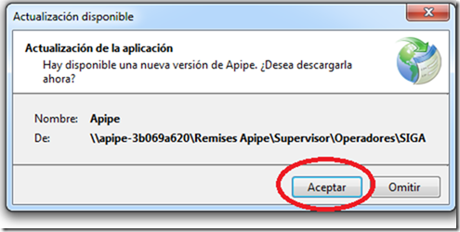

Hay una actualización disponible por lo que les pedimos que cierren completamente el programa y lo vuelvan a abrir.